Table of Contents
플랫폼 산업 모니터링 시스템 운영 매뉴얼 1
목차 2
1. 시스템 개요 2
2. 설치 4
3. API 키 발급 8
4. 환경 설정 (config.yaml) 11
5. 파이프라인 실행 (수집 → 분석) 14
6. 대시보드 실행 및 사용 17
7. 설정 커스터마이징 21
8. 일상 운영 / 트러블슈팅 26
부록 A. 디렉토리 구조 29
부록 B. CLI 명령어 빠른 참조 30
부록 C. 데이터 파일 스키마 요약 31

플랫폼 산업 모니터링 시스템 운영 매뉴얼
작성일: 2026-04-27 대상 환경: Windows 10/11 노트북, Python 3.10 대상 독자: KISDI 시스템 운영 담당자 (인수인계용)

목차
- 시스템 개요
- 설치
- API 키 발급
- 환경 설정 (config.yaml)
- 파이프라인 실행 (수집 → 분석)
- 대시보드 실행 및 사용
- 설정 커스터마이징
- 일상 운영 / 트러블슈팅
- 부록 A. 디렉토리 구조
- 부록 B. CLI 명령어 빠른 참조
- 부록 C. 데이터 파일 스키마 요약

1. 시스템 개요

1.1 시스템이 하는 일
플랫폼 산업 모니터링 시스템은 국내·외 디지털 플랫폼(네이버·카카오·쿠팡·구글·메타 등)을 둘러싼 정책·규제·여론 동향을 자동으로 수집·분석하여 정책 담당자에게 제공하는 도구입니다.
매일/매주 시스템을 실행하면 다음과 같은 일이 자동으로 수행됩니다.
- 정부 부처(공정위·개보위·과기부 등) 보도자료 RSS 피드 수집
- 네이버 뉴스 API로 7개 정책 영역(공정거래·소비자보호·개인정보·노동·콘텐츠/저작권·안전·AI/자동화)별 키워드 검색·수집
- 중복 제거 + 정책영역·플랫폼·기관 자동 태깅 (전처리)
- Google Gemini AI가 각 기사를 읽고 요약·감성·리스크 점수(0–100) 산출
- 분석 결과를 바탕으로 AI 정책 제언 자동 생성
- 웹 대시보드로 결과 시각화 (히트맵, 트렌드, 키워드 클라우드, 플랫폼별 카드 등)

1.2 데이터 흐름
┌──────────────┐ ┌──────────┐ ┌──────────┐ ┌──────────┐ ┌──────────┐
│ 1. 수집 │ → │ 2. 전처리 │ → │ 3. 분석 │ → │ 4. 제언 │ → │ 5. 대시보드│
│ collect │ │ preprocess│ │ analyze │ │ generate │ │ npm run │
│ │ │ │ │ -press │ │ -recom │ │ dev │
│ RSS+뉴스 API │ │ 중복제거 │ │ Gemini │ │ Gemini │ │ 브라우저 │
│ │ │ 자동태깅 │ │ LLM │ │ LLM │ │ 시각화 │
└──────────────┘ └──────────┘ └──────────┘ └──────────┘ └──────────┘
↓ ↓ ↓ ↓ ↑
data/raw/ data/processed/ data/analyzed/ data/analyzed/ dashboard/public/
*.json articles.json *_analysis.json combined_*.json data/*.json
위 5단계 전체를 한 번에 실행하는 명령어는 python -m src.cli run-all 입니다 (5장 참조).

1.3 주요 산출물 위치
위치 | 내용
data/raw/rss/ | RSS 보도자료 원본 (수집 단위로 JSON)
data/raw/news/ | 네이버 뉴스 검색 원본
data/processed/articles.json | 중복 제거·태깅 완료된 통합 기사 목록
data/analyzed/press_analysis.json | 보도자료 LLM 분석 결과
data/analyzed/news_analysis.json | 뉴스 LLM 분석 결과
data/analyzed/combined_recommendations.json | 통합 정책 제언
dashboard/public/data/*.json | 위 분석 JSON의 대시보드용 사본 (자동 복사)

1.4 시스템 구성 요소
구성 요소 | 기술 | 역할
백엔드 파이프라인 | Python 3.10 | 수집·전처리·LLM 분석·제언 생성
외부 API ① | 네이버 검색 API | 뉴스 수집 (일 25,000회 무료)
외부 API ② | Google Gemini API | 기사 요약·리스크 평가·정책 제언
프론트엔드 | Node.js + React | 대시보드 시각화 (로컬 브라우저)
본 시스템은 개인 노트북에서 로컬 실행을 전제로 합니다. 별도 서버나 클라우드는 필요하지 않습니다.

2. 설치
이 장은 Windows 10/11 노트북에 시스템을 처음 설치하는 절차입니다. 최초 1회만 수행합니다.

2.1 설치 전 체크리스트
- Windows 10 (1809 이상) 또는 Windows 11
- 디스크 여유 공간 2 GB 이상
- 인터넷 접속 가능
- 관리자 권한 (소프트웨어 설치 시 필요)

2.2 Python 3.10 설치
본 시스템은 Python 3.10을 기준으로 작성되어 있습니다. 3.11/3.12에서도 대체로 동작하나, 인수인계 환경 일치를 위해 3.10을 권장합니다.

단계
- 브라우저에서 다음 주소로 이동합니다. https://www.python.org/downloads/windows/
- 페이지를 아래로 스크롤하여 "Python 3.10.x" 항목을 찾습니다 (예: 3.10.11).
- "Windows installer (64-bit)" 링크(.exe)를 클릭하여 다운로드합니다.
- 다운로드한 python-3.10.x-amd64.exe 를 더블클릭하여 설치를 시작합니다.
- 설치 첫 화면에서 반드시 다음 두 항목을 체크합니다.
  - ☑ Add python.exe to PATH (가장 중요)
  - ☑ Install for all users (선택)
- "Install Now" 클릭 → 설치가 완료될 때까지 대기.
- 설치 완료 후 명령 프롬프트(시작 메뉴 → "cmd" 입력 → Enter)를 새로 열고 다음을 입력합니다.
- python --version
- Python 3.10.x 가 출력되면 정상입니다.
python 명령이 인식되지 않는 경우: 설치 시 "Add to PATH"를 체크하지 않은 것입니다. Python을 다시 설치하거나, 시작 메뉴에서 "환경 변수" 검색 → 시스템 환경 변수 → Path 에 C:\Users\<사용자>\AppData\Local\Programs\Python\Python310\ 와 ...\Python310\Scripts\ 두 경로를 추가합니다.

2.3 Node.js LTS 설치
대시보드 실행에 필요합니다.

단계
- https://nodejs.org 접속.
- "LTS" 라고 표시된 좌측 큰 버튼(.msi 설치 파일)을 클릭하여 다운로드합니다 (예: 20.x LTS).
- 다운로드한 node-v20.x.x-x64.msi 를 더블클릭하여 설치합니다. 모든 옵션은 기본값으로 두고 "Next" 를 계속 누릅니다.
- 설치 완료 후 명령 프롬프트를 새로 열어 다음을 확인합니다.
- node -v
npm -v
- 각각 v20.x.x, 10.x.x 형태로 출력되면 정상입니다.
명령 프롬프트는 반드시 Node.js 설치 후 새로 열어야 PATH 변경이 반영됩니다.

2.4 프로젝트 폴더 준비

Option A — 압축 파일을 받은 경우
- 인수인계 받은 news-platform-monitor.zip 파일을 원하는 위치(예: C:\Users\<사용자>\Documents\)에 압축 해제합니다.
- 압축 해제 결과 폴더 경로 예시: C:\Users\<사용자>\Documents\news-platform-monitor\

Option B — Git으로 받는 경우 (선택)
Git이 설치되어 있다면:
cd C:\Users\<사용자>\Documents
git clone <저장소 URL> news-platform-monitor

2.5 가상환경 생성 및 패키지 설치
명령 프롬프트를 열고 프로젝트 폴더로 이동합니다.
cd C:\Users\<사용자>\Documents\news-platform-monitor
가상환경(virtual environment)을 생성합니다. 가상환경이란 이 프로젝트에만 적용되는 별도의 Python 패키지 공간으로, 다른 프로그램과의 충돌을 막아줍니다.
python -m venv venv
가상환경을 활성화합니다.
venv\Scripts\activate.bat
성공하면 프롬프트 앞에 (venv) 표시가 붙습니다.
(venv) C:\Users\...\news-platform-monitor>
PowerShell을 사용하는 경우: venv\Scripts\Activate.ps1 로 활성화합니다. "스크립트 실행이 차단되었습니다" 오류가 나면 PowerShell을 관리자 권한으로 다시 열고 한 번만 다음 명령을 실행합니다.
Set-ExecutionPolicy -ExecutionPolicy RemoteSigned -Scope CurrentUser
이제 의존 패키지를 설치합니다 (인터넷 필요, 1~2분 소요).
pip install -r requirements.txt
설치되는 주요 패키지:
- feedparser, requests, beautifulsoup4 — 수집
- pymupdf, odfpy — 보도자료 첨부 PDF/ODF 파싱
- google-genai — Gemini API 클라이언트
- pyyaml — 설정 파일 처리

2.6 대시보드 패키지 설치
같은 명령 프롬프트에서 (또는 새 창에서) 대시보드 폴더로 이동합니다.
cd dashboard
npm install
1~3분 소요됩니다. 진행 중 노란색 경고 문구가 나오는 것은 정상입니다 (오류만 아니면 무시).
설치 후 프로젝트 루트로 돌아옵니다.
cd ..

2.7 설치 확인 체크리스트
명령 프롬프트에서 다음을 모두 확인합니다.
명령 | 기대 출력
python --version | Python 3.10.x
node -v | v20.x.x (또는 18 이상)
npm -v | 10.x.x (또는 9 이상)
(venv 활성 후) pip list | feedparser, google-genai, pyyaml 등 표시
dir dashboard\node_modules | 수많은 폴더 표시 (없으면 npm install 누락)
모두 정상이면 설치가 완료된 것입니다. 다음으로 API 키를 발급받습니다.

3. API 키 발급
본 시스템은 2개의 외부 API를 사용합니다. 각각 별도의 키 발급이 필요합니다.
API | 용도 | 비용
네이버 검색 API | 뉴스 수집 | 무료 (일 25,000회)
Google Gemini API | LLM 분석·정책 제언 | 무료 티어 + 초과 시 본인 계정 청구
중요: 두 API 키 모두 운영 담당자 본인 명의로 발급해야 합니다. 사용량과 비용이 키 발급자 계정에 귀속됩니다.

3.1 네이버 검색 API 키 발급

Step 1 — 네이버 개발자 센터 가입
- 브라우저에서 https://developers.naver.com 접속.
- 우측 상단 로그인 → 본인 네이버 계정으로 로그인.
  - 네이버 계정이 없으면 먼저 https://nid.naver.com 에서 가입.
- 로그인 후 한 번도 개발자 센터를 사용한 적이 없다면, "이용 약관 동의" 화면이 나옵니다. 모두 동의하고 확인.

Step 2 — 애플리케이션 등록
- 상단 메뉴 Application → 애플리케이션 등록 클릭.
- 직접 URL: https://developers.naver.com/apps/#/register
- 입력 항목:
항목 | 입력값
애플리케이션 이름 | KISDI 플랫폼 모니터링 (자유롭게)
사용 API | 검색 항목만 체크
비로그인 오픈 API 서비스 환경 | WEB 설정 선택
웹 서비스 URL | http://localhost 입력
- 페이지 하단 등록하기 버튼 클릭.

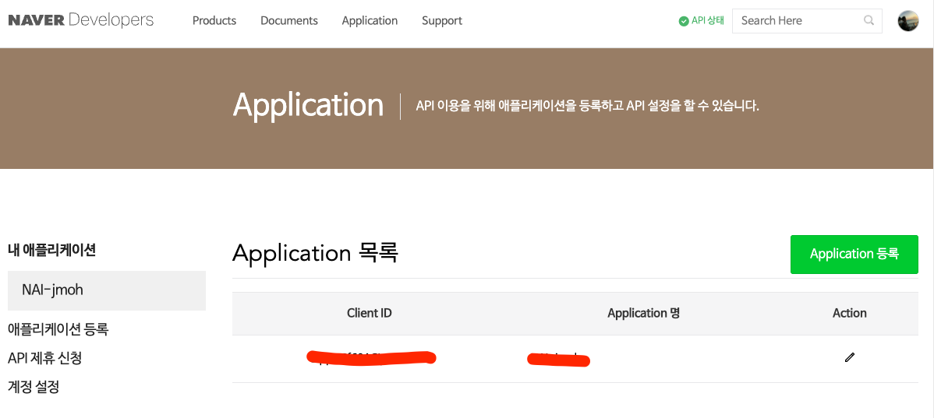
Step 3 — Client ID / Client Secret 확인
등록 직후 표시되는 화면 또는 좌측 메뉴 내 애플리케이션 → (방금 등록한 앱) 클릭 시 다음이 표시됩니다.
Client ID: XXXXXXXXXXXXXXXXXXXX (20자리 영숫자)
Client Secret: XXXXXXXXXX (10자리 영숫자, "보기" 버튼 클릭하여 노출)
이 두 값을 메모장이나 안전한 곳에 임시로 복사해 둡니다. 4장에서 config.yaml 에 입력합니다.
⚠️ Client Secret 은 비밀번호와 동일하게 취급해야 합니다. 외부에 노출되면 즉시 재발급(휴지통 → 새 앱 등록)하세요.

Step 4 — 일일 호출 한도
- 검색 API는 기본적으로 하루 25,000회 호출 무료입니다.
- 본 시스템은 일반 운영 시 1회 실행에 약 200~500회를 사용하므로 한도를 초과할 가능성은 낮습니다.
- 사용량은 내 애플리케이션 → 일일/월간 사용량 메뉴에서 확인할 수 있습니다.

3.2 Google Gemini API 키 발급

Step 1 — Google AI Studio 접속
- 브라우저에서 https://aistudio.google.com 접속.
- 운영에 사용할 Google 계정으로 로그인합니다.
조직(Workspace) 계정은 정책상 일부 기능이 제한될 수 있습니다. 제한이 있으면 개인 Gmail 계정 사용을 권장합니다.

Step 2 — API 키 생성
- 좌측 사이드바 또는 우측 상단의 "Get API key" 버튼 클릭.
- "Create API key" 버튼 클릭.
- 팝업에서 "Create API key in new project" 선택 (Google Cloud 프로젝트가 자동 생성됨).
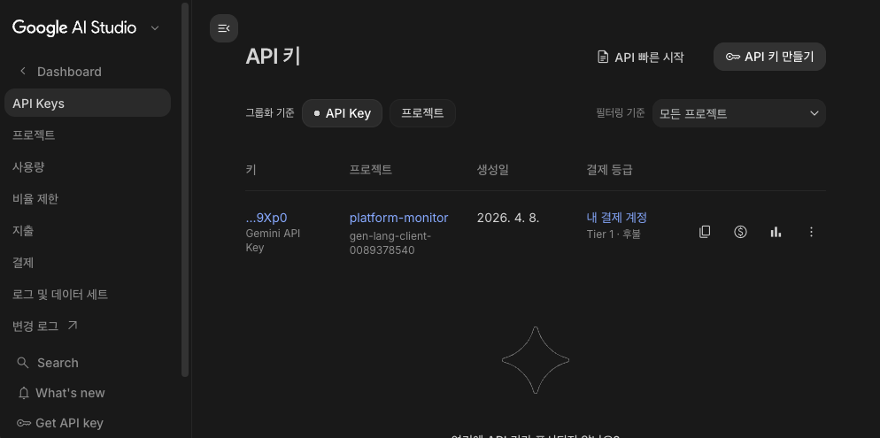
- 키가 생성되면 화면에 AIzaSy... 로 시작하는 39자 정도의 문자열이 표시됩니다. 즉시 복사하여 안전한 곳에 보관합니다.

Step 3 — 비용 안내
- gemini-2.5-flash-lite 모델은 무료 티어 한도 내에서 사용 가능합니다.
- 한도(분당/일별 호출량)는 시기에 따라 변동되므로 다음에서 확인: https://ai.google.dev/pricing
- 무료 한도를 초과해도 결제 수단이 등록되어 있지 않으면 호출이 거부될 뿐 자동 청구되지는 않습니다.

Step 4 — 키 보관 원칙
- ✅ config.yaml은 git에 커밋되지 않도록 .gitignore에 등록되어 있습니다 (변경 금지).
- ✅ API 키를 코드, 주석, 채팅, 이메일 등에 절대 노출하지 마세요.
- ✅ 키 노출이 의심되면 즉시 Google AI Studio에서 키를 Delete 후 재발급.
- ✅ 정기적으로(예: 6개월마다) 키를 재발급.

3.3 발급한 키 정리
이 시점에 3개의 비밀 문자열을 보유하고 있어야 합니다.
항목 | 형식 예시 | 발급처
네이버 Client ID | aBcDeFgHiJkLmNoP1234 | developers.naver.com
네이버 Client Secret | XyZ12345aB | developers.naver.com
Gemini API Key | AIzaSy... (약 39자) | aistudio.google.com
이 세 값을 다음 장에서 config.yaml 에 입력합니다.

4. 환경 설정 (config.yaml)

4.1 config.yaml 파일 만들기
명령 프롬프트에서 프로젝트 루트로 이동하여 예시 파일을 복사합니다.
cd C:\Users\<사용자>\Documents\news-platform-monitor
copy config.yaml.example config.yaml
config.yaml 파일이 생성됩니다.

4.2 텍스트 편집기로 열기
다음 중 편한 방법으로 config.yaml 을 엽니다.
- 메모장: 파일 탐색기에서 config.yaml 우클릭 → 연결 프로그램 → 메모장.
- VS Code (추천, 색상 표시 지원): 설치되어 있다면 명령 프롬프트에서 code config.yaml.
- 메모장++ (Notepad++) 등 다른 편집기도 가능.
⚠️ MS Word나 한글(HWP)로는 절대 열지 마세요. 인코딩이 깨집니다.

4.3 API 키 입력
파일 상단의 api: 섹션을 찾아 3.3에서 발급받은 키 세 개를 따옴표 안에 입력합니다.
수정 전 (예시 파일 그대로):
api:
naver:
client_id: "YOUR_NAVER_CLIENT_ID"
client_secret: "YOUR_NAVER_CLIENT_SECRET"
gemini:
api_key: "YOUR_GEMINI_API_KEY"
model: "gemini-2.5-flash-lite"
수정 후 (실제 키로 교체):
api:
naver:
client_id: "aBcDeFgHiJkLmNoP1234"
client_secret: "XyZ12345aB"
gemini:
api_key: "AIzaSy실제발급받은키전체문자열"
model: "gemini-2.5-flash-lite"
저장 후 닫습니다.
⚠️ 주의사항
- 큰따옴표(")를 지우지 마세요.
- 들여쓰기는 공백 2칸 입니다 (탭 사용 금지).
- model 값(gemini-2.5-flash-lite)은 비용 절감을 위한 경량 모델입니다 — 변경하지 마세요.

4.4 (선택) 환경 변수 방식
config.yaml 에 키를 직접 적지 않고 Windows 환경 변수로 관리하는 방법입니다. 보안상 더 안전합니다.
PowerShell 에서 한 번만 실행 (영구 적용):
[System.Environment]::SetEnvironmentVariable('NAVER_CLIENT_ID', '발급받은_ID', 'User')
[System.Environment]::SetEnvironmentVariable('NAVER_CLIENT_SECRET', '발급받은_Secret', 'User')
[System.Environment]::SetEnvironmentVariable('GEMINI_API_KEY', 'AIzaSy발급받은_키', 'User')
설정 후 명령 프롬프트를 모두 닫고 새로 열어야 적용됩니다.
환경 변수가 설정되어 있으면 config.yaml 의 값보다 우선 적용됩니다. 환경 변수 사용 시 config.yaml 은 placeholder 그대로 두어도 무방합니다.

4.5 동작 확인
가상환경이 활성화된 상태에서 다음 명령으로 두 API 키가 모두 정상 동작하는지 확인합니다.
venv\Scripts\activate.bat
python -c "from src.config import load_config; c = load_config(); print('Naver ID:', c['api']['naver']['client_id'][:6] + '...'); print('Gemini key:', c['api']['gemini']['api_key'][:6] + '...')"
다음과 같이 키 앞 6자가 출력되면 설정이 인식된 것입니다.
Naver ID: aBcDeF...
Gemini key: AIzaSy...
이어서 Gemini API에 실제로 호출하여 응답을 받아봅니다.
python -c "from google import genai; from src.config import load_config; c = load_config(); client = genai.Client(api_key=c['api']['gemini']['api_key']); r = client.models.generate_content(model='gemini-2.5-flash-lite', contents='한 문장으로 인사해줘.'); print(r.text)"
한국어 인사말이 출력되면 정상입니다.
오류가 나는 경우:
- Invalid API key → 키 문자열을 잘못 복사했거나 따옴표를 빠뜨린 경우. config.yaml 다시 확인.
- Quota exceeded → 무료 한도 초과. 잠시 후 재시도하거나 결제 활성화.
- Permission denied → 조직 계정 정책으로 차단. 개인 Gmail 사용 권장.

5. 파이프라인 실행 (수집 → 분석)
이 장은 시스템을 운영하면서 반복적으로 수행하는 일상 작업입니다.

5.1 가상환경 활성화
명령 프롬프트(또는 PowerShell)를 새로 열 때마다 가상환경을 먼저 활성화해야 합니다.
cd C:\Users\<사용자>\Documents\news-platform-monitor
venv\Scripts\activate.bat
(PowerShell의 경우: venv\Scripts\Activate.ps1)
프롬프트에 (venv) 가 표시되어야 정상입니다.

5.2 [방법 A] 한 번에 실행 (권장)
전체 파이프라인을 한 줄로 실행:
python -m src.cli run-all
내부적으로 다음 5단계가 순차 실행됩니다.
- RSS 보도자료 수집
- 네이버 뉴스 수집
- 전처리 (중복 제거 + 자동 태깅)
- 보도자료 LLM 분석
- 뉴스 LLM 분석
- 통합 정책 제언 생성
소요 시간은 데이터량과 네트워크 상태에 따라 5~30분입니다 (Gemini API 호출이 가장 오래 걸림).

진행 중 화면 예시
========== 전체 파이프라인 실행 ==========
=== RSS 보도자료 수집 ===
[공정거래] 25건 수집
[소비자보호] 18건 수집
...
=== Naver 뉴스 수집 ===
[공정거래] '자사우대' 100건
[공정거래] '수수료' 100건
...
=== 전처리 ===
중복 제거 후 542건
=== 보도자료 LLM 분석 ===
[1/87] 분석 중...
[2/87] 분석 중...
...
=== AI 정책 제언 생성 ===
정책 제언 6개 생성
========== 파이프라인 완료 ==========
중간에 일부 호출이 실패해도(503/429) 시스템이 자동으로 재시도하므로 그대로 두면 됩니다. 화면이 멈춘 듯 보여도 정상이니 Ctrl+C로 끊지 마세요.

5.3 [방법 B] 단계별 개별 실행
문제 진단이나 부분 재실행이 필요할 때 사용합니다.
python -m src.cli collect --rss :: 1. RSS 보도자료만 수집
python -m src.cli collect --news :: 2. 네이버 뉴스만 수집
python -m src.cli preprocess :: 3. 전처리
python -m src.cli analyze-press :: 4. 보도자료 LLM 분석 + 정책 제언
python -m src.cli analyze-news :: 5. 뉴스 LLM 분석
python -m src.cli generate-recommendations :: 6. 통합 정책 제언 생성
인자 없이 python -m src.cli collect 를 실행하면 RSS와 뉴스를 모두 수집합니다.

--force 옵션
분석 명령은 기본적으로 이미 분석된 항목은 건너뜁니다 (재호출 비용 절감). 강제로 다시 분석하려면:
python -m src.cli analyze-press --force
python -m src.cli analyze-news --force
python -m src.cli generate-recommendations --force

5.4 상태 확인
언제든 다음 명령으로 시스템 현황을 확인할 수 있습니다.
python -m src.cli status
출력 예시:
=== 시스템 상태 ===
수집: RSS 245건 (12 파일), 뉴스 1,820건 (35 파일)
전처리: 542건 (중복 제거 후)
분석: 완료 538건, 실패 2건, 스킵 2건
클러스터: 24개
리포트: 3개
최근 리포트: briefing_2026-04-25.md

5.5 산출물 위치
실행이 완료되면 다음 위치에 결과 파일이 저장됩니다.
경로 | 내용
data\raw\rss\ | 수집된 RSS 보도자료 원본
data\raw\news\ | 수집된 네이버 뉴스 원본
data\processed\articles.json | 통합·중복제거·태깅 완료
data\analyzed\press_analysis.json | 보도자료 LLM 분석 결과
data\analyzed\news_analysis.json | 뉴스 LLM 분석 결과
data\analyzed\combined_recommendations.json | 통합 정책 제언
dashboard\public\data\ | 위 분석 JSON 3종이 자동 복사됨
대시보드는 dashboard\public\data\ 의 파일을 읽어 화면을 그립니다. 즉, 백엔드 실행 → 대시보드 새로고침 순서로 데이터가 갱신됩니다.

6. 대시보드 실행 및 사용

6.1 대시보드 실행
새 명령 프롬프트를 열고 (백엔드와 별도 창 권장) dashboard 폴더로 이동합니다.
cd C:\Users\<사용자>\Documents\news-platform-monitor\dashboard
npm run dev
다음과 같은 메시지가 표시되면 성공입니다.
VITE v5.x.x ready in xxx ms
➜ Local: http://localhost:5173/
➜ Network: use --host to expose
브라우저에서 http://localhost:5173 을 열면 대시보드가 표시됩니다.
대시보드를 종료하려면 명령 프롬프트에서 Ctrl + C를 누릅니다. 다음에 다시 실행할 때는 npm install 없이 npm run dev 만 입력하면 됩니다.

6.2 데이터 갱신 절차
대시보드는 실행 시점의 JSON 파일을 읽어 표시합니다. 백엔드 파이프라인을 다시 실행한 뒤에는 브라우저를 새로고침(F5) 하면 최신 데이터가 반영됩니다.
전체 갱신 흐름:
1. 백엔드 명령 창에서 python -m src.cli run-all 실행 (~10~30분)
2. 완료 메시지 확인
3. 브라우저에서 F5 새로고침
4. 대시보드 우측 상단의 "분석 건수" 가 갱신되었는지 확인

6.3 리스크 스코어란
리스크 스코어는 각 기사가 플랫폼 규제·정책 환경에 미치는 위험 수준을 0–100점으로 수치화한 값입니다. Gemini AI가 기사 원문을 읽고 다음 기준으로 산출합니다.
점수 범위 | AI 산출 기준 | 예시 상황
0 – 30 | 중립적 정보 제공, 정책 발표 | 새 서비스 출시 보도, 제도 안내
31 – 60 | 규제 논의, 제도 개선, 조사 착수 | 국회 입법 논의, 공정위 실태조사
61 – 80 | 과징금·처분·갈등 본격화 | 공정위 과징금 부과, 방통위 시정명령
81 – 100 | 심각한 법적 제재, 긴급 규제, 소비자 피해 | 검찰 수사, 영업정지, 대규모 피해
대시보드 표시 기준선은 70점입니다. AI는 위 4구간(30/60/80) 기준으로 점수를 산출하지만, 대시보드 UI는 별도로 70점을 임계값으로 삼아 빨간 배지·히트맵 강조·랭킹 기준선을 표시합니다.

6.4 대시보드 화면 구성
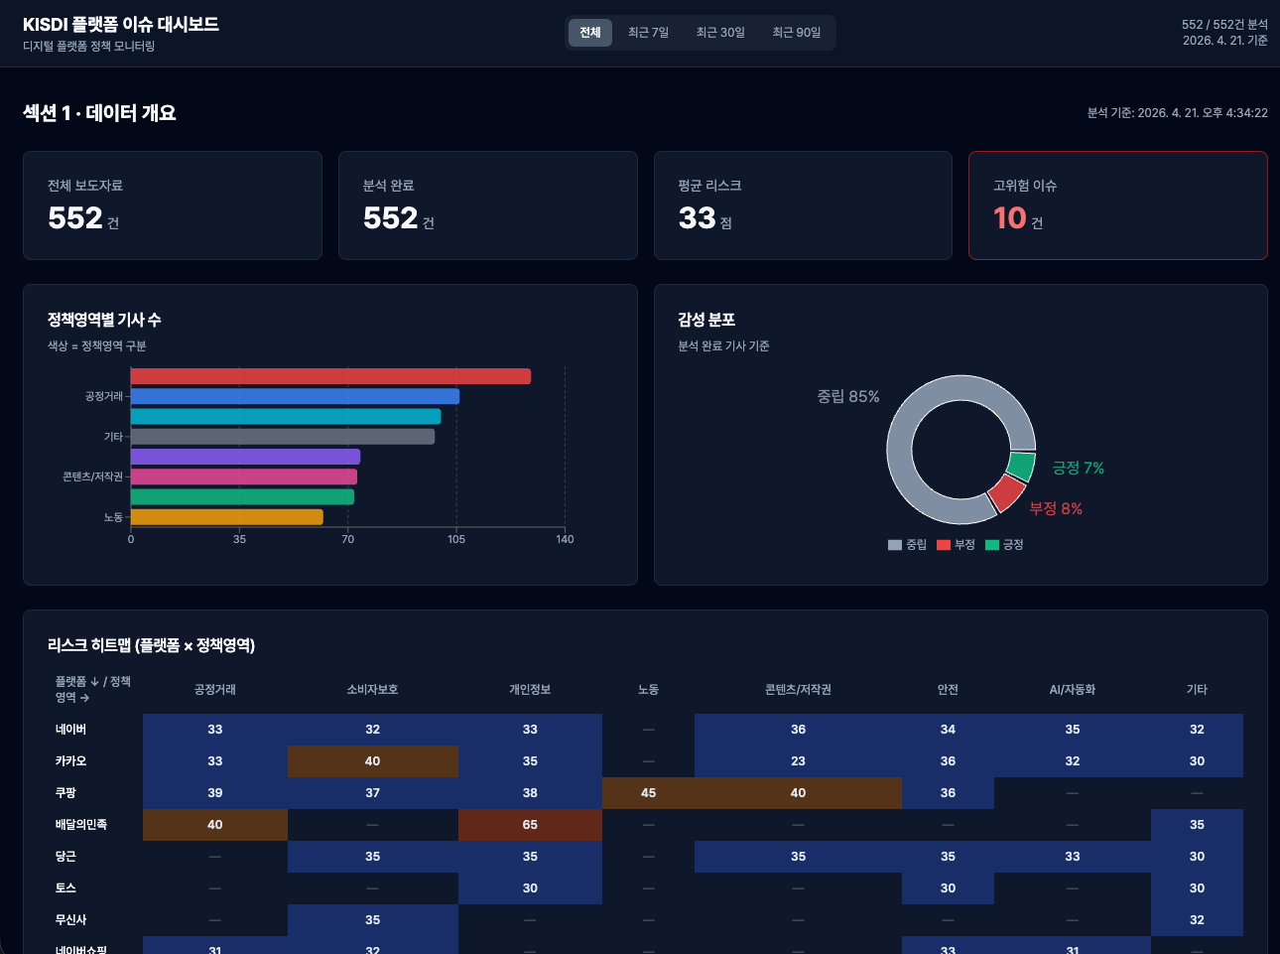
대시보드는 4개 섹션으로 구성됩니다.

공통 UI 요소 (화면 상단)
요소 | 설명
날짜 범위 필터 | "전체 / 최근 7일 / 30일 / 90일" 버튼. 모든 섹션이 동시에 갱신됨
분석 진행률 | N/N건 분석 표시. 두 숫자가 다르면 미분석 항목 존재 (analyze-press/analyze-news 재실행)

섹션 1 — 개요 (Overview)
전반 현황 요약 섹션입니다.
- 요약 카드 4개: 전체 보도자료, 분석 완료, 평균 리스크, 고위험 이슈(70점 이상)
- 정책영역별 기사 수 (막대 차트): 7개 정책영역 분포
- 감성 분포 (도넛 차트): 긍정(초록) / 부정(빨강) / 중립(회색)
- 리스크 히트맵 (플랫폼 × 정책영역): 셀 색상 농도 = 평균 리스크. 행 클릭 시 섹션 4가 해당 플랫폼으로 필터링됨

섹션 2 — 이슈 트렌드
시간 흐름에 따른 이슈 변화 추적.
- 일별 보도자료 수 (선 그래프): 특정 날짜 급증 시 주요 사건 발생 가능성
- 키워드별 리스크 랭킹: LLM(Gemini)이 기사별로 추출한 키워드를 그룹 키로 묶어, 키워드별 평균 리스크 점수와 출현 빈도를 집계한 결과 (평균 리스크 상위 5개 표시). 빨간 점선이 70점 기준선

섹션 3 — 키워드 & 이슈 목록
- 키워드 태그 클라우드: 상위 30개 키워드. 글자 크기 = 빈도, 색상 = 정책영역. 클릭 시 하단 이슈 목록이 해당 키워드로 필터링됨
- 이슈 목록 (테이블): 날짜·출처(보도자료/뉴스)·제목·리스크·감성·정책영역. 기본 정렬 = 리스크 높은 순. 제목 클릭 시 원문 링크로 이동

섹션 4 — 플랫폼 분석 & AI 정책 제언
- 플랫폼별 감성 분포 (수평 누적 막대): 상위 7개 플랫폼의 부정/중립/긍정 비율
- 플랫폼별 이슈 카드: 국내(13개)·해외(12개)·기타. 카드별로 리스크 배지(고위험 ≥70 / 주의 50-69 / 관심 <50), 기사 수, 최고 리스크, 키워드 5개, 최고 리스크 기사 요약
- AI 정책 제언 카드: Gemini가 생성한 정책 대응 방향. 제목 + 본문(배경·근거·구체 조치)
AI 정책 제언은 분석 결과를 바탕으로 자동 생성되며, 참고 자료로만 활용하고 반드시 전문가 검토를 거쳐야 합니다.

6.5 색상 코드 체계

리스크 수준
색상 | 범위 | 의미
빨강 | 70 – 100 | 고위험: 즉각적인 정책 대응 또는 모니터링 강화
주황 | 50 – 69 | 주의: 지속적인 관찰 및 대응 준비
파랑/회색 | 0 – 49 | 관심: 현황 파악 수준 모니터링

정책 영역
색상 | 영역 | 색상 | 영역
파랑 | 공정거래 | 핑크 | 콘텐츠/저작권
초록 | 소비자보호 | 빨강 | 안전
보라 | 개인정보 | 하늘색 | AI/자동화
황색 | 노동 | 회색 | 기타

감성 / 출처
색상 | 감성 |  | 색상 | 출처
초록 | 긍정 |  | 파랑 배지 | 보도자료 (정부 RSS)
빨강 | 부정 |  | 초록 배지 | 뉴스 (네이버 API)
회색 | 중립

7. 설정 커스터마이징
config.yaml 을 편집하면 수집 대상·분석 기준을 자유롭게 조정할 수 있습니다. 편집 후에는 가상환경에서 파이프라인을 다시 실행해야 변경 사항이 반영됩니다.
변경 전에는 항상 config.yaml 을 config.yaml.bak 등으로 백업해두세요.

7.1 RSS 피드 추가/교체
rss_sources: 섹션에서 정부 부처별 RSS URL을 관리합니다.
rss_sources:
공정거래: "https://www.korea.kr/rss/dept_ftc.xml"
소비자보호: "https://www.korea.kr/rss/dept_mfds.xml"
...
AI/자동화: "https://www.korea.kr/rss/dept_msit.xml"

새 부처 추가 예시 (방통위 추가)
정책브리핑(korea.kr)의 부처별 RSS 주소를 찾아 추가합니다.
rss_sources:
공정거래: "https://www.korea.kr/rss/dept_ftc.xml"
...
방송통신: "https://www.korea.kr/rss/dept_kcc.xml" # 신규 추가
키 이름(예: 방송통신)은 자유롭게 정할 수 있으나, policy_domains 목록과 일치시키면 분석 시 자동 매핑됩니다 (7.4 참조).

활성/비활성 토글
특정 피드를 일시적으로 비활성화하려면 줄 앞에 # 을 추가하여 주석 처리합니다.
rss_sources:
공정거래: "https://www.korea.kr/rss/dept_ftc.xml"
# 소비자보호: "https://www.korea.kr/rss/dept_mfds.xml" # 일시 비활성화

7.2 뉴스 검색 키워드 수정
news_query_categories: 섹션에서 정책영역별 검색 키워드를 관리합니다. 각 키워드마다 네이버 검색 API를 별도 호출하므로 키워드가 늘어나면 호출량과 분석 비용이 증가합니다.
news_query_categories:
공정거래:
- "자사우대"
- "수수료"
- "독점"
- "공정거래"
- "온라인플랫폼공정화법"
- "플랫폼 규제"

키워드 추가 예시
news_query_categories:
공정거래:
- "자사우대"
- "수수료"
- "독점"
- "공정거래"
- "온라인플랫폼공정화법"
- "플랫폼 규제"
- "끼워팔기" # 신규 추가
- "MFN 조항" # 신규 추가

키워드 작성 팁
- 너무 일반적인 단어 지양: "AI" 같이 너무 광범위한 키워드는 무관한 기사가 많이 수집됨. 가능하면 "생성형 AI 규제" 등으로 구체화.
- 공백 포함 가능: "플랫폼 규제" 처럼 공백이 들어간 구문도 가능. 따옴표 안에 그대로 입력.
- 개수: 영역당 5~10개를 권장. 영역당 100건씩 수집되므로 너무 많아지면 노이즈 증가.

7.3 플랫폼/기관 사전 추가
platforms: 와 institutions: 섹션은 LLM 분석 시 기사 본문에서 플랫폼·기관명을 인식하는 사전입니다. 신규 플랫폼이 등장하면 추가합니다.
platforms:
domestic:
- "네이버"
- "카카오"
- "쿠팡"
...
- "오늘의집"
- "당근페이" # 신규 추가
foreign:
- "구글"
- "메타"
...
- "오픈AI"
- "앤트로픽" # 신규 추가
institutions:
- "공정거래위원회"
...
- "산업통상자원부"
- "금융위원회" # 신규 추가
사전에 등록된 이름은 정확히 일치할 때만 인식됩니다. "네이버" 와 "NAVER" 둘 다 인식하려면 모두 등록하거나, 한쪽 표기로 통일.

7.4 정책영역 변경 ⚠️
policy_domains: 는 7개 정책 영역을 정의합니다. 이 값을 변경하면 시스템 여러 곳에 영향을 줍니다.
policy_domains:
- "공정거래"
- "소비자보호"
- "개인정보"
- "노동"
- "콘텐츠/저작권"
- "안전"
- "AI/자동화"

영향 범위
정책영역 이름을 추가/변경하려면 다음 항목을 모두 일관되게 수정해야 합니다.
위치 | 변경 사항
policy_domains: | 영역 목록에 추가
rss_sources: | (선택) 해당 영역에 대응하는 RSS 피드 추가
news_query_categories: | 해당 영역의 검색 키워드 5~10개 추가
대시보드 색상 매핑 | dashboard/src/lib/colors.ts 등에 새 색상 정의 (개발자 작업 필요)

권장 운영
영역 추가는 자문 결과 변경 없이 가급적 하지 않는 것을 권장합니다. 변경이 필요하면 개발자와 협의하세요.

7.5 리스크 임계값 / 트렌딩 비율
risk: 섹션에서 고위험·트렌딩 판단 기준을 조정합니다.
risk:
threshold: 70 # 고위험 임계값 (0-100)
trending_ratio: 2.0 # 트렌딩 키워드 판정 비율
항목 | 기본값 | 의미
threshold | 70 | 이 점수 이상이면 "고위험"으로 분류. 빨간 배지·히트맵 강조 기준
trending_ratio | 2.0 | 최근 키워드 빈도가 평소 대비 몇 배 이상이면 트렌딩으로 표시
운영 중 고위험 기사가 너무 많거나 적으면 threshold 를 60~80 사이로 조정해 보세요. 변경 후 대시보드를 새로고침하면 즉시 반영됩니다 (재분석 불필요).

7.6 변경 후 적용 절차
config.yaml 변경 사항이 시스템에 반영되려면 다음 절차를 따릅니다.
변경 항목 | 적용 방법
API 키 | 즉시 반영 (다음 명령 실행 시 적용)
RSS 피드 추가/제거 | python -m src.cli collect --rss 재실행
검색 키워드 추가/제거 | python -m src.cli collect --news 재실행
플랫폼/기관 사전 | python -m src.cli analyze-press --force (재분석 필요)
리스크 임계값 | 즉시 반영 (대시보드 새로고침으로 충분)
정책영역 | 전체 재실행: python -m src.cli run-all

8. 일상 운영 / 트러블슈팅

8.1 권장 운영 주기
빈도 | 작업 | 명령
주 1회 (월요일 오전 권장) | 전체 파이프라인 실행 | python -m src.cli run-all
필요 시 | 부분 재분석 | python -m src.cli analyze-press --force
월 1회 | API 사용량 확인 | 네이버 개발자센터 / Google AI Studio
분기 1회 | 데이터 백업 | data\ 폴더 압축 보관
6개월 1회 | API 키 재발급 (보안) | 3장 절차 반복

8.2 데이터 백업
data\ 폴더 전체와 config.yaml 을 주기적으로 백업합니다.
:: 예: 2026-04-27 백업
xcopy /E /I data backup\data_2026-04-27
copy config.yaml backup\config_2026-04-27.yaml
또는 data\ 폴더를 우클릭 → 압축(ZIP) 파일로 보내기 후 안전한 위치에 보관.
dashboard\public\data\ 는 자동 생성 사본이므로 별도 백업 불필요합니다.

8.3 자주 발생하는 오류
증상 | 원인 | 해결 방법
python: command not found | Python 미설치 또는 PATH 누락 | 2.2 절차로 재설치, "Add to PATH" 체크
(venv) 표시가 안 뜸 | 가상환경 활성화 안 됨 | venv\Scripts\activate.bat 실행
pip install 실패 (SSL 등) | 사내 프록시 또는 방화벽 | IT 담당자에게 PyPI 접근 허용 요청
Invalid API key (Gemini) | 키 오타 또는 따옴표 누락 | config.yaml 의 api_key 재확인
Quota exceeded | Gemini 무료 한도 초과 | 잠시 후 재시도, 또는 결제 활성화
429 / 503 (Gemini) | 일시적 서버 과부하 | 시스템이 자동 재시도, 그대로 두면 됨
네이버 API 024 오류 | Client ID/Secret 불일치 | 개발자센터에서 키 재확인
네이버 API 010 오류 | 일일 호출 한도 초과 | 다음날까지 대기
npm: command not found | Node.js 미설치 | 2.3 절차로 설치
대시보드가 빈 화면 | JSON 파일 없음 | python -m src.cli run-all 먼저 실행
port 5173 already in use | 다른 프로세스가 포트 사용 중 | npm run dev -- --port 5174 로 다른 포트 사용
PowerShell 스크립트 차단 | 실행 정책 제한 | 2.5의 Set-ExecutionPolicy 명령 실행
한글이 깨져 표시됨 | 명령 프롬프트 인코딩 | chcp 65001 입력 후 재실행

8.4 로그 및 진단

시스템 상태 한눈에 보기
python -m src.cli status
수집·전처리·분석 건수 및 최근 리포트가 출력됩니다.

분석 실패 항목 확인
data\analyzed\analyses.json 에서 status: "failed" 인 항목을 검색하면 어떤 기사 분석이 실패했는지 확인할 수 있습니다 (대부분 Gemini 일시 오류로 다음 실행 시 자동 복구).

Gemini API 사용량
https://aistudio.google.com → Get API key → 키 클릭 → 사용량 확인.

네이버 API 사용량
https://developers.naver.com/apps → 내 애플리케이션 → 일일/월간 사용량.

8.5 인계 시 점검 체크리스트
새로운 담당자에게 시스템을 인계할 때 다음을 확인합니다.
- Python 3.10 설치 및 python --version 동작 확인
- Node.js LTS 설치 및 node -v 동작 확인
- 프로젝트 폴더 전체 복사 (단, venv\ 와 node_modules\ 는 제외 — 새로 생성)
- venv 재생성 + pip install -r requirements.txt
- dashboard\ 에서 npm install
- 새 담당자 명의로 네이버 API 키 재발급 + config.yaml 갱신
- 새 담당자 명의로 Gemini API 키 재발급 + config.yaml 갱신
- (이전 담당자) 본인 명의 키 모두 폐기
- python -m src.cli status 정상 출력 확인
- python -m src.cli run-all 1회 시범 실행 후 대시보드 표시 확인
- 본 매뉴얼(docs\manual.md)과 config.yaml 위치 안내

부록 A. 디렉토리 구조
news-platform-monitor/
├── config.yaml # ⚠️ API 키 포함, git 비커밋
├── config.yaml.example # 예시 파일 (커밋됨)
├── requirements.txt # Python 의존 패키지 목록
├── README.md
│
├── src/ # 백엔드 Python 소스
│ ├── __main__.py # python -m src 진입점
│ ├── cli.py # python -m src.cli 진입점
│ ├── config.py # 설정 로더
│ ├── collectors/ # RSS / Naver 뉴스 수집
│ ├── processors/ # 전처리 (중복제거·태깅)
│ ├── analyzers/ # Gemini 분석·정책 제언
│ ├── models/ # 데이터 모델
│ └── utils/ # 공통 유틸
│
├── data/ # 산출 데이터 (커밋 안 됨)
│ ├── raw/
│ │ ├── rss/ # RSS 보도자료 원본 JSON
│ │ └── news/ # 네이버 뉴스 원본 JSON
│ ├── processed/articles.json # 통합·태깅 완료
│ ├── analyzed/ # LLM 분석 결과
│ ├── scored/ # 클러스터링 결과
│ └── reports/ # 마크다운 브리핑 리포트
│
├── dashboard/ # 프론트엔드 (별도 프로젝트)
│ ├── package.json
│ ├── public/data/ # 분석 JSON 사본 (대시보드가 읽음)
│ └── src/ # React 소스
│
├── docs/ # 문서
│ ├── manual.md # ★ 본 매뉴얼 (인수인계용)
│ ├── dashboard-guide.md # 대시보드 상세 가이드 (참고용)
│ ├── gemini-api-setup.md # Gemini API 상세 가이드 (참고용)
│ └── dev-gemini-api-guide.md # 개발자용 (참고용)
│
└── venv/ # Python 가상환경 (커밋 안 됨)

부록 B. CLI 명령어 빠른 참조
모든 명령은 가상환경 활성화 + 프로젝트 루트 에서 실행합니다.
명령 | 용도
python -m src.cli run-all | 전체 파이프라인 한 번에 실행 (권장)
python -m src.cli collect | RSS + 네이버 뉴스 모두 수집
python -m src.cli collect --rss | RSS 보도자료만 수집
python -m src.cli collect --news | 네이버 뉴스만 수집
python -m src.cli preprocess | 전처리 (중복 제거 + 태깅)
python -m src.cli analyze-press | 보도자료 LLM 분석 + 정책 제언
python -m src.cli analyze-press --force | 이미 분석된 항목까지 재분석
python -m src.cli analyze-news | 뉴스 LLM 분석
python -m src.cli analyze-news --force | 뉴스 강제 재분석
python -m src.cli generate-recommendations | 통합 정책 제언 생성
python -m src.cli generate-recommendations --force | 통합 제언 강제 재생성
python -m src.cli status | 수집·분석 현황 요약
python -m src.cli --help | 도움말

대시보드 명령 (dashboard/ 폴더에서) | 용도
npm install | 의존 패키지 설치 (최초 1회)
npm run dev | 개발 서버 실행 (http://localhost:5173)
npm run build | 정적 빌드 (배포용, 일반 운영 불필요)

부록 C. 데이터 파일 스키마 요약

data/processed/articles.json
전처리(중복 제거 + 태깅)가 완료된 통합 기사 목록.
[
{
"id": "abc123...",
"source": "press" | "news",
"title": "기사 제목",
"url": "https://...",
"published_at": "2026-04-25T09:00:00+09:00",
"summary": "원문 요약 또는 발췌",
"policy_domains": ["공정거래", "소비자보호"],
"platforms": ["네이버", "쿠팡"],
"institutions": ["공정거래위원회"]
}
]

data/analyzed/press_analysis.json / news_analysis.json
LLM 분석 결과. 각 기사마다 요약·감성·리스크·키워드 등이 추가됩니다.
{
"generated_at": "2026-04-25T10:30:00Z",
"total_count": 87,
"analyzed_count": 85,
"analyses": [
{
"id": "abc123...",
"status": "completed",
"summary": "AI 요약 (3-5문장)",
"sentiment": "negative" | "neutral" | "positive",
"risk_score": 75,
"keywords": ["자사우대", "과징금", "온라인플랫폼"],
"policy_domains": ["공정거래"],
"platforms": ["네이버"]
}
],
"policy_recommendations": [ ... ]
}

data/analyzed/combined_recommendations.json
보도자료 + 뉴스 분석을 종합한 통합 정책 제언.
{
"generated_at": "2026-04-25T10:35:00Z",
"source_counts": { "press": 85, "news": 432 },
"policy_recommendations": [
{
"title": "플랫폼 수수료 투명성 강화 방안",
"body": "배경·근거·구체 조치를 담은 본문 ..."
}
]
}

문서 끝. 변경 사항은 git 이력 또는 문서 상단 작성일을 갱신해 관리하세요.

